Белорусско-Российский университет – участник
выставки научных достижений «Сибирская венчурная ярмарка»

Белорусско-Российский университет принял участие в выставке научных достижений «Сибирская венчурная ярмарка» на IX Международном форуме технологического развития «Технопром-2022», который проходит с 23 по 26 августа в Новосибирске.
Форум торжественно открыли заместитель председателя Правительства Российской Федерации Дмитрий Чернышенко, министр науки и высшего образования Российской Федерации Валерий Фальков, полномочный представитель президента в Сибирском федеральном округе Анатолий Серышев и губернатор Новосибирской области Андрей Травников.

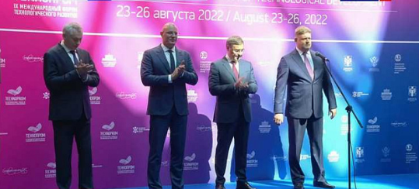

На выставке БРУ представил декан машиностроительного факультета Свирепа Дмитрий Михайлович со следующими научными разработками:
• Автоматизированная система регистрации сварочных процессов (разработчики – канд. техн. наук, доц. Болотов С.В., канд. техн. наук Захарченков К.В., Почуйко В.Н., Бобков Н.К., Фурманов В.А., Макаров В.Е.);
• Технология контактной рельефной сварки с адаптивным управлением мощностью тепловложения в межэлектродную зону (разработчик – канд. техн. наук, доц. Фурманов С.М.);
• Технологии фиторемедиации техногенно поврежденных почв (разработчики – д-р биол. наук, доц. Щур А.В., канд. сель.-хоз. наук, доц. Валько В.П.).

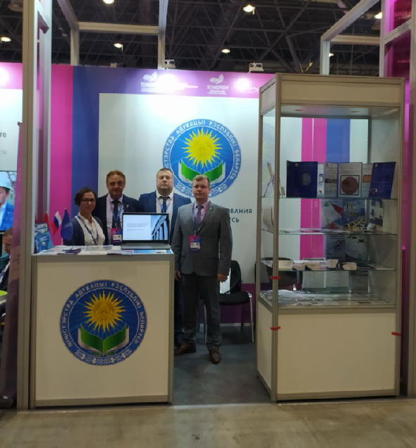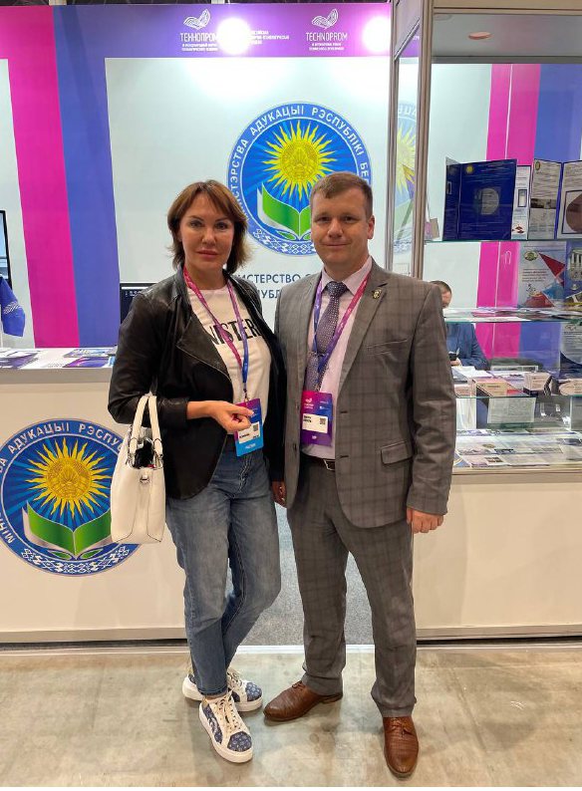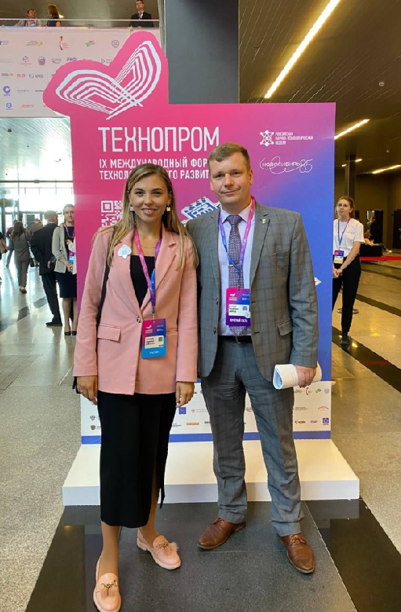

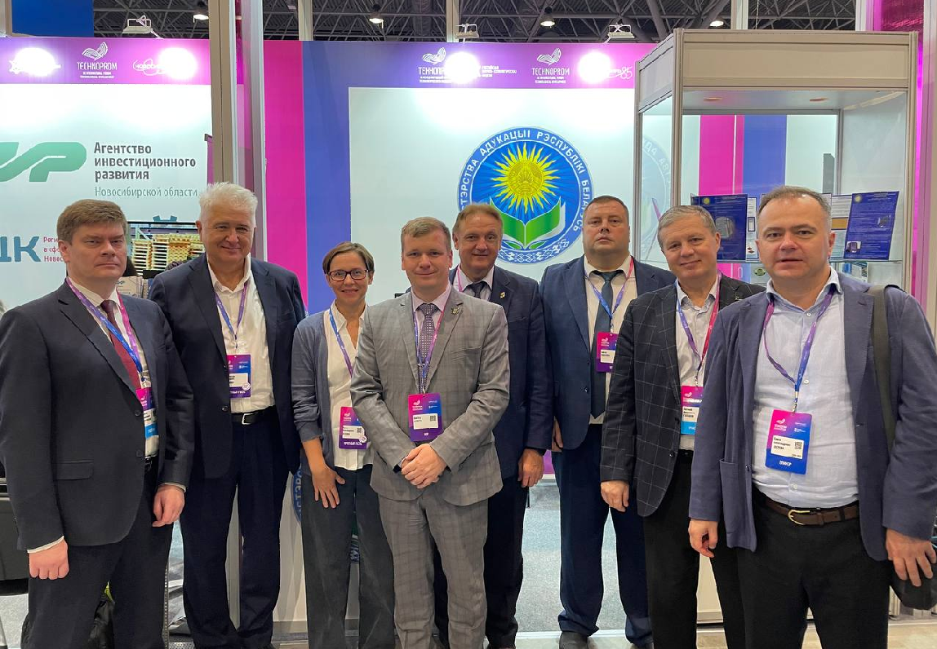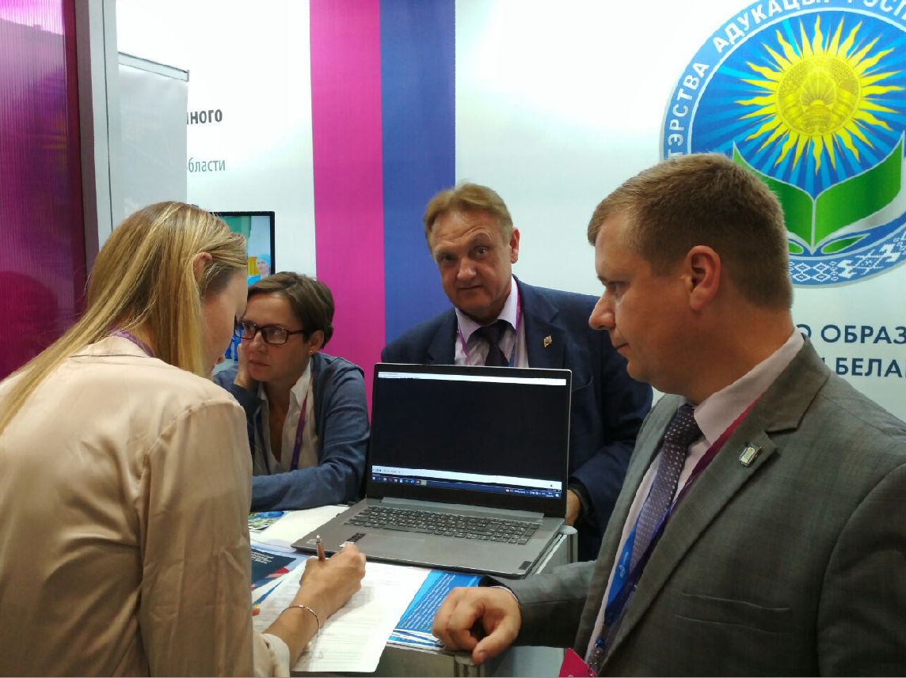

Справочно. Сибирская Венчурная Ярмарка объединяет на своей площадке профессионалов инновационного и инвестиционного рынков, расширяет возможности для доступа малых инновационных и научно-технологических компаний к источникам венчурного капитала. Миссия Ярмарки – знакомство предпринимателей инновационной и научно- технической сферы с практическим опытом привлечения частного прямого и венчурного капитала, формирование непрерывных коммуникаций с научным сообществом, вузами, промышленностью, органами власти и институтами развития. Организаторы выставки – Министерство науки и инновационной политики Новосибирской области и Новосибирский областной фонд поддержки науки и инновационной деятельности.

